Plan y Resultados de Pruebas

Grupo 10
Johan Huamanchumo
Kevin Dionicio Sánchez
Camilo Ponce

Índice
1. Objetivo y alcance
2. Estrategia de pruebas
2.1 Entorno
2.2 Criterios de aceptación
2.3 Cómo ejecutarlas
3. Pruebas unitarias de la lógica
4. Pruebas de integración y seguridad del servidor
5. Prueba de punta a punta
6. Pruebas de rendimiento
7. Pruebas manuales
8. Defectos encontrados y mejoras
9. Evidencias de ejecución
9.1 Pruebas de integración y seguridad del servidor (Django)
9.2 Pruebas unitarias de la lógica (Node)
9.3 Prueba de punta a punta (Edge)
10. Conclusión

1. Objetivo y alcance
Este documento describe cómo se diseñaron y ejecutaron las pruebas de FinFlow para certificar que el producto cumple sus requisitos funcionales y no funcionales. Incluye la estrategia, el entorno, los casos de prueba con su resultado y las mejoras que se hicieron a partir de los defectos encontrados.
Alcance: lógica de la página (lectura de cartolas, clasificación, traspasos, proyección, plan y reporte), servidor Django (cuentas, correos, seguridad y aislamiento de datos), recorrido completo en el navegador, rendimiento y pruebas manuales con datos reales. Fuera de alcance: cuentas reales de Fintoc (requieren aprobación) y pruebas de carga con muchos usuarios a la vez.

2. Estrategia de pruebas
Se siguió la pirámide de pruebas: muchas pruebas unitarias rápidas, un grupo de pruebas de integración y pocas pruebas de punta a punta, que son las más lentas. Todas las pruebas automatizadas están en el repositorio, se ejecutan con un comando y usan solo datos inventados, para no exponer información financiera real.
Tabla 1. Niveles de prueba
Nivel | Qué valida | Herramienta | Archivo
Unitarias | Funciones de la lógica, sin servidor ni navegador. | node --test (incluido en Node.js) | pruebas/logica.test.js
Integración y seguridad | API de Django con una base de datos de prueba aparte, correos en memoria, CSRF y límites. | Django TestCase | core/tests.py
Punta a punta | La página completa como la usaría una persona, contra el servidor real. | Microsoft Edge sin ventana, protocolo CDP | pruebas/navegador.js
Rendimiento | Tiempo de clasificación, proyección y respuesta del servidor. | Medición con performance.now() y curl | Sección 6
Manuales | Cartolas reales, correo real, modo de prueba de Fintoc, móvil. | Ejecución guiada | Sección 7

2.1 Entorno
- Windows 11, Docker Desktop con los servicios web (Django 5.2, Python 3.12) y db (PostgreSQL 16).
- Node.js 26 para las pruebas de la lógica y de punta a punta; Microsoft Edge para el navegador.
- Datos de prueba inventados: titular «Ana Perez Soto», empresa «Estudio Norte SpA» y la cartola de ejemplo de la página.

2.2 Criterios de aceptación
- El 100 % de las pruebas automatizadas aprobadas antes de cada entrega.
- Ningún defecto de seguridad o de pérdida de datos abierto.
- Los requisitos de rendimiento del informe (RNF03) cumplidos.

2.3 Cómo ejecutarlas
- Pruebas del servidor: docker compose exec web python manage.py test core
- Pruebas de la lógica: node --test pruebas/
- Prueba de punta a punta (con FinFlow corriendo): node pruebas/navegador.js

3. Pruebas unitarias de la lógica
Tabla 2. Casos unitarios (pruebas/logica.test.js)
ID | Caso | Resultado esperado | Resultado
PU01 | Montos y fechas en formato chileno | «$1.234.567» → 1234567; «06/07/2026» → 2026-07-06 | Aprobada
PU02 | Cartola CSV con cargo y abono | Lee fecha, glosa y monto con su signo | Aprobada
PU03 | Comercio desde la glosa | «PAGO JUMBO LAS CONDES 123» → Jumbo (8 casos) | Aprobada
PU04 | Clasificación en las 4 categorías | Supermercado, pago de empresa, herramienta y transferencia quedan en su categoría | Aprobada
PU05 | Regla del usuario | La regla propia gana sobre la fija | Aprobada
PU06 | Traspaso propio por nombre | El titular sí; un familiar con el mismo apellido, no; «mi cuenta», sí | Aprobada
PU07 | Traspaso por monto en otra cuenta | Mismo monto ±1 día entre cuentas del titular; el de otra persona no | Aprobada
PU08 | Posibles repetidos | Marca el par y respeta «juntar» o «mantener» | Aprobada
PU09 | Pagos fijos y cambio de precio | Netflix sube 16 %; la cuenta de luz no cuenta como «subió»; próximo cobro en 3 días | Aprobada
PU10 | Proyección a 4 semanas | p10 ≤ p50 ≤ p90 y el mismo resultado con la misma semilla | Aprobada
PU11 | Presupuestos | Aviso al 85 % («cerca») y al 100 % («pasado») | Aprobada
PU12 | Metas de ahorro | Sobrante de 3 meses; meta alcanzable, justa y con alerta de la proyección | Aprobada
PU13 | Reporte negocio vs. personal | Meses del más nuevo al más antiguo y totales correctos | Aprobada
PU14 | Unir movimientos sin repetir | Agrega solo lo nuevo | Aprobada

4. Pruebas de integración y seguridad del servidor
Tabla 3. Casos del servidor (core/tests.py)
ID | Caso | Resultado esperado | Resultado
PI01 | Registro | Crea la cuenta sin confirmar e inicia la sesión | Aprobada
PI02 | Correo repetido | No permite dos cuentas con el mismo correo | Aprobada
PI03 | Inicio de sesión | Entra con la clave buena; con la mala responde 401 | Aprobada
PI04 | Límite de intentos | Tras 5 intentos fallidos responde 429 | Aprobada
PI05 | Sin sesión | No entrega datos (401) | Aprobada
PI06 | Protección CSRF | Rechaza cambios sin el token CSRF (403) | Aprobada
PI07 | Aislamiento entre usuarios | Cada usuario ve solo sus cuentas y movimientos | Aprobada
PI08 | Correo de confirmación | Llega el correo y el link confirma la cuenta | Aprobada
PI09 | Link de confirmación alterado | No confirma la cuenta | Aprobada
PI10 | Reenviar confirmación | Tiene límite por hora | Aprobada
PI11 | Recuperar contraseña | Responde igual exista o no la cuenta (no revela usuarios) | Aprobada
PI12 | Contraseña nueva | Se puede crear y entrar con ella | Aprobada
PI13 | Link de recuperación | Sirve una sola vez | Aprobada
PI14 | Link de recuperación falso | Es rechazado | Aprobada
PI15 | Cambio de contraseña | Cierra las sesiones abiertas en otros dispositivos | Aprobada
PI16 | Contraseña de entrada a la demo | Sin ella no se ve la página ni la API | Aprobada
PI17 | Contraseña de entrada correcta | Entra y la recuerda | Aprobada
PI18 | Contraseña de entrada mala | Error y bloqueo tras 10 intentos (429) | Aprobada
PI19 | Redirección abierta | No permite redirigir a otro sitio después de entrar | Aprobada

5. Prueba de punta a punta
La prueba abre Microsoft Edge sin ventana y recorre la página contra el servidor real con una cuenta de prueba que crea y luego borra. Realiza 27 verificaciones agrupadas en 8 escenarios.
Tabla 4. Escenarios de punta a punta (pruebas/navegador.js)
ID | Escenario | Verificaciones | Resultado
PE01 | Política de privacidad | Se abre desde la portada, muestra la versión y se cierra (3) | Aprobada
PE02 | Registro | Formulario de crear cuenta y paso a la configuración inicial (3) | Aprobada
PE03 | Configuración y cartola | Consentimiento obligatorio, importación de 114 movimientos con saldo verificado y datos guardados en el servidor (7) | Aprobada
PE04 | Corregir una categoría | La corrección queda guardada en el servidor (1) | Aprobada
PE05 | Otro dispositivo | Sin datos locales, carga todo desde el servidor con el mismo saldo (2) | Aprobada
PE06 | Cerrar sesión y volver a entrar | Perfil con correo y fecha del consentimiento, sin datos en el navegador, clave mala con error y clave buena al panel (6) | Aprobada
PE07 | Borrar el usuario | Vuelve a la portada y el usuario ya no existe (2) | Aprobada
PE08 | Datos de ejemplo | Panel de ejemplo sin errores de guardado ni de JavaScript (3) | Aprobada

6. Pruebas de rendimiento
Se generaron cartolas inventadas de tres cuentas con un año de movimientos y se midió el tiempo de la clasificación completa (incluye traspasos, repetidos y categorías) y de la proyección con 200 escenarios. El tiempo del servidor es el promedio de 20 pedidos en la red local.
Tabla 5. Resultados de rendimiento
ID | Medición | Resultado | Requisito | Estado
PR01 | Clasificar 1.000 movimientos | 26 ms | < 50 ms | Cumple
PR02 | Clasificar 5.000 movimientos | 207 ms | < 500 ms | Cumple
PR03 | Clasificar 10.000 movimientos | 828 ms | Referencial | —
PR04 | Proyección con 10.000 movimientos | 19 ms | < 50 ms | Cumple
PR05 | Respuesta del servidor (página, API y archivos) | 3 a 9 ms | < 50 ms | Cumple
Un usuario típico tiene entre 100 y 1.500 movimientos al año entre sus tres cuentas, por lo que la página responde de forma inmediata.

7. Pruebas manuales
Tabla 6. Pruebas manuales
ID | Caso | Resultado esperado | Resultado
PM01 | Cartola PDF real de BancoEstado CuentaRUT | Los totales cuadran con la cartola | Aprobada: 36 movimientos, abonos $1.464.104 y cargos $1.704.114
PM02 | Cartola PDF real de MACHBANK | Los totales cuadran con la cartola | Aprobada: 35 movimientos, abonos $798.578 y cargos $654.843
PM03 | PDF protegido con clave | Pide la clave, la usa y no la guarda | Aprobada
PM04 | Envío real de correo por Brevo | El correo llega a la bandeja | Aprobada
PM05 | Confirmar el correo y recuperar la contraseña con un correo real | Los links funcionan desde el correo | Por ejecutar
PM06 | Conexión con Fintoc en modo de prueba (RUT 41614850-3) | Trae cuentas y movimientos sin repetir | Por ejecutar en la versión Django
PM07 | Asistente con una pregunta sobre el gasto | Responde con los datos del resumen | Aprobada
PM08 | Uso en un celular (390 px) | El panel se lee sin desplazamiento horizontal | Aprobada
PM09 | Instalación desde cero con iniciar.bat | Todo parte con un clic | Por ejecutar

8. Defectos encontrados y mejoras
Tabla 7. Registro de defectos
ID | Defecto | Severidad | Corrección | Estado
D01 | Fechas de los PDF reales con espacio («06/ Jul») no se leían. | Alta | El lector acepta el espacio. | Cerrado
D02 | Los totales de la cartola de MACH no cuadraban. | Alta | Se corrigió la lectura de los totales. | Cerrado
D03 | Transferencias a familiares se marcaban como traspasos propios. | Alta | Se exige el nombre de pila del titular. | Cerrado
D04 | El modo de ejemplo permitía modificar datos. | Media | Modo de solo lectura. | Cerrado
D05 | El asistente respondía «acceso denegado». | Media | User-Agent propio ante Groq. | Cerrado
D06 | Sin límite de intentos de inicio de sesión. | Alta | Límites en el inicio de sesión, el registro, el asistente y la administración. | Cerrado
D07 | Pagos con monto variable (luz) aparecían como «subió de precio». | Baja | El aviso solo aplica a pagos de precio fijo. | Cerrado
D08 | Las pruebas quedaban solo en un computador. | Media | Se movieron al repositorio con datos inventados. | Cerrado

9. Evidencias de ejecución
Las siguientes capturas muestran la ejecución real de las tres baterías automatizadas en una consola de PowerShell, sobre el entorno local con Docker, el 13 de noviembre de 2026. Todas terminan sin fallas.

9.1 Pruebas de integración y seguridad del servidor (Django)
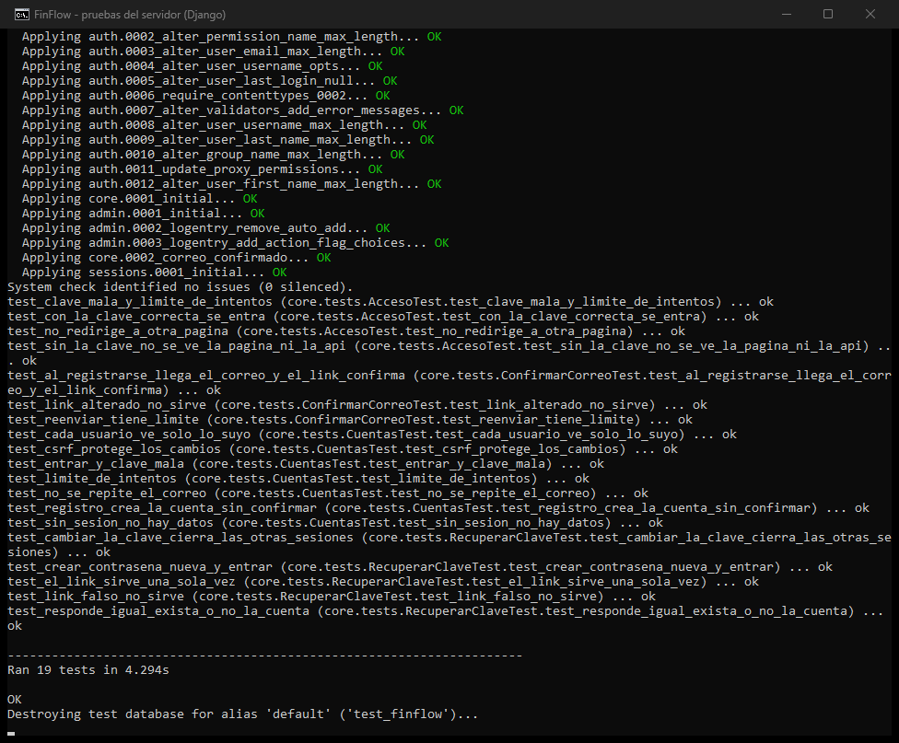
Figura 1. 19 pruebas del servidor aprobadas (python manage.py test core)

9.2 Pruebas unitarias de la lógica (Node)
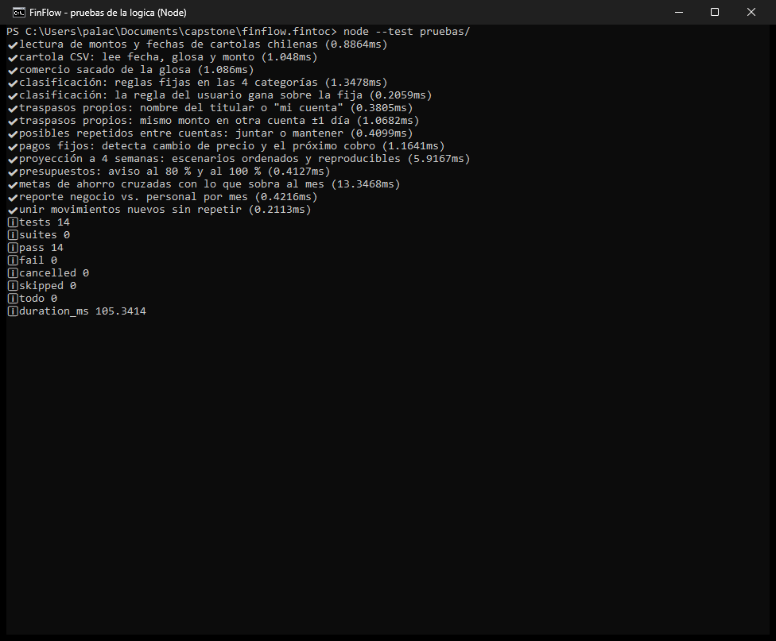
Figura 2. 14 pruebas de la lógica aprobadas (node --test pruebas/)

9.3 Prueba de punta a punta (Edge)
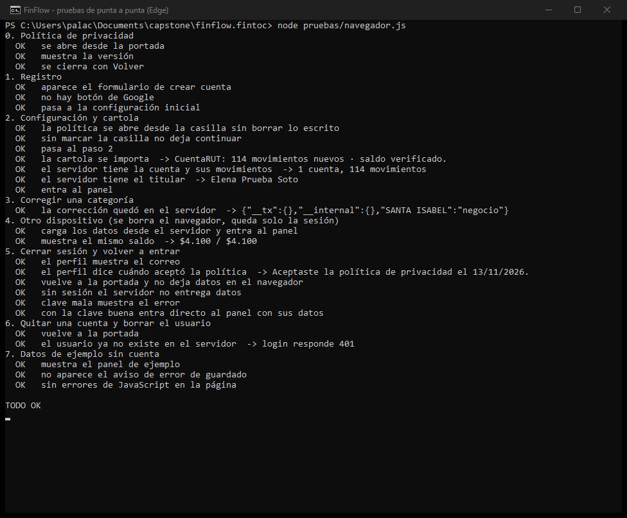
Figura 3. 27 verificaciones de punta a punta aprobadas (node pruebas/navegador.js)

10. Conclusión
Las 60 verificaciones automatizadas (14 unitarias, 19 de integración y seguridad, y 27 de punta a punta) están aprobadas, los requisitos de rendimiento se cumplen con amplio margen y todos los defectos encontrados están cerrados. Las pruebas con cartolas reales confirmaron que los lectores cuadran al peso. Quedan tres pruebas manuales por ejecutar antes de la presentación (PM05, PM06 y PM09), que dependen del correo real, del modo de prueba de Fintoc y de un computador limpio.

